

**GESTIÓN DE UN GRUPO SCOUT**

**Realizado por César Delgado Muro**

**Tutora del proyecto: Sara Berezo Loza**

**Grado Superior Desarrollo Aplicaciones Web**

**IES Comercio**

**Curso académico 2024/2025**

ÍNDICE

Enlaces 2

Enlace a mi código 2

Enlace a mi memoria 2

Enlace a videos funcionalidades 2

Introducción 3

Contexto de la necesidad 3

Justificación del proyecto 3

Metodología utilizada 4

Objetivos 5

Fases del proyecto 6

Requisitos funcionales 6

Diseño 7

Componentes software 7

Esquemas funcionales 8

Diagramas 8

Implementación y configuración 19

Librerías utilizadas 19

Despliegue 19

Estructura del proyecto 19

Fragmentos de código relevantes 20

Explicación de cada archivo 21

Pruebas 23

Pruebas de funcionamiento general 23

Pruebas de acceso y autenticación 23

Pruebas del panel de administración 25

Ampliación y posibles mejoras 31

Conclusión 32

Bibliografía 33

# Enlaces

## Enlace a mi código

Enlace a GitHub:<https://github.com/cesaar04/mvcTFG>

## Enlace a mi memoria

Enlace a GitHub: <https://github.com/cesaar04/mvcTFG/tree/master/memoria>

## Enlace a videos funcionalidades

Enlace a GitHub: <https://github.com/cesaar04/mvcTFG/tree/master/videos>

# Introducción

## Contexto de la necesidad

**El Grupo Scout 7 Valles de la Vid carecía de una página web que permitiera dar a conocer de forma adecuada su identidad y actividades. No contaban con un espacio digital donde mostrar qué es un grupo scout, la historia de este grupo en particular, los niños, niñas, jóvenes y personas adultas voluntarias que lo componen, su ubicación, quiénes son y qué actividades realizan a lo largo del año. Esta carencia dificultaba notablemente su visibilidad, tanto para darse a conocer en la ciudad de Logroño como para establecer vínculos y compartir su labor con otros grupos scouts a nivel nacional.**

## Justificación del proyecto

En un entorno cada vez más digitalizado, contar con una presencia en Internet se ha vuelto fundamental para cualquier organización, incluido un grupo scout. La creación de un sitio web para este grupo, responde a la necesidad de mejorar su visibilidad y comunicación tanto a nivel local como a nivel nacional. Esta herramienta permitirá que más personas conozcan su gran labor educativa y social, sus valores y sus actividades, facilitando el contacto con familias interesadas, futuros miembros, voluntarios y otros grupos scouts.

Además, una web bien estructurada y actualizada contribuye a fortalecer la imagen del grupo, reflejando profesionalidad y compromiso. También puede servir como archivo histórico, plataforma de difusión de eventos y canal de conexión con la comunidad scout en España.

Este sitio web, aparte de su función informativa y promocional, cuenta con funcionalidades internas que facilitarán la labor de los responsables del grupo. Para ser más concreto, se ha desarrollado un sistema de gestión de miembros que permite a los administradores dar de alta, de baja, editar o eliminar perfiles de integrantes. Esta funcionalidad permite llevar un control actualizado y preciso del número de personas que forman parte del grupo, con esto, se mejora la organización y la planificación de actividades.

Por todo ello, este proyecto, no solo responde a la necesidad real del grupo, sino que también, añade un valor tanto en su funcionamiento interno como en su proyección externa.

## Metodología utilizada

El desarrollo del proyecto se ha basado en una metodología práctica y personalizada, fruto de la experiencia directa como antiguo participante y actual responsable del Grupo Scout 7 Valles de la Vid. Esta doble perspectiva, como joven que ha vivido el grupo desde dentro y como monitor y coordinador actual de un grupo de niños de primaria— ha permitido identificar con claridad las necesidades reales de comunicación y gestión del grupo.

Esta metodología ha incluido varias fases:

1. **Análisis de necesidades:** a partir de la experiencia personal y del contacto continuo con el equipo de responsables, se detectaron los problemas principales del grupo en cuanto a visibilidad externa y gestión interna.
2. **Diseño del sitio web:** se planificó la estructura de la página web teniendo en cuenta dos objetivos principalmente:
   * **Facilitar al público el conocimiento del grupo.**
   * **Ofrecer a los monitores herramientas prácticas para la administración de miembros.**
3. **Desarrollo técnico:** se utilizaron tecnologías accesibles y funcionales para crear un sitio web sencillo de gestionar, que cuenta con un panel de administración tras iniciar sesión como administrador para hacer las gestiones de integrantes del grupo y mantener actualizada la base de datos de miembros.
4. **Validación con el equipo monitores:** durante la creación del sitio web, se recogieron opiniones y sugerencias del equipo de responsables para ajustar el diseño y las funcionalidades a las necesidades del día a día.
5. **Pruebas y puesta en marcha:** se realizaron pruebas internas para asegurar el correcto funcionamiento del sitio.

Gracias a esta metodología, el proyecto no solo responde a una necesidad técnica, sino también humana y organizativa, fruto del conocimiento interno y el compromiso con el grupo scout.

# Objetivos

El principal objetivo de este proyecto es desarrollar una página web para el Grupo Scout 7 Valles de la Vid que permita dar visibilidad al grupo, facilitar la comunicación con las familias y con otros grupos scouts, y ofrecer herramientas de gestión interna a los responsables del grupo.

De este objetivo general se derivan los siguientes objetivos específicos:

* **Diseñar una interfaz visualmente atractiva y fácil de usar,** que refleje la identidad del grupo y resulte accesible para cualquier persona interesada en conocer su labor.
* **Implementar un sistema de gestión de contenido funcional,** que permita a los administradores actualizar fácilmente información sobre el grupo, como noticias, eventos o datos generales.
* **Facilitar la gestión interna,** proporcionando un panel de administración desde el cual se puede dar de alta, editar, eliminar o dar de baja a los miembros, manteniendo actualizado el número total de personas que forman parte del grupo.
* **Garantizar la seguridad de los datos,** mediante un sistema de inicio de sesión para los administradores y los usuarios miembros para el manejo adecuado de la información personal.
* **Ofrecer una herramienta útil tanto para la comunidad local como para otros grupos scouts a nivel nacional,** que puedan consultar la actividad del grupo scout, conocer su historia y establecer contacto.
* **Desarrollar una arquitectura técnica clara y escalable,** que permita futuras ampliaciones del sistema según las necesidades del grupo.

# Fases del proyecto

## Requisitos funcionales

Se describen los requisitos funcionales del sistema, que son las características específicas que debe tener mi sitio web para cumplir con los objetivos definidos.

Estos requisitos se van a dividir en dos:

* **Funcionalidades públicas (para cualquier usuario)**
  + **Visualización de información sobre el escultismo:** cualquier usuario puede acceder al apartado del sitio web donde se explica todo lo relacionado con el movimiento scout católico y el escultismo.
  + **Consulta de la historia del GS 7 Valles de la Vid:**  cualquier usuario tiene acceso al apartado donde se desglosa toda la historia y todo lo relacionado con este grupo.
  + **Acceso a la información de las ramas:** cualquier usuario tiene acceso a las diferentes páginas donde se detalla mucho la información acerca de cada rama. Ayudando a entender cómo funcionan los scouts.
  + **Información de contacto y localización:** cualquier usuario puede acceder a las páginas donde se detalla la dirección y forma de contacto.
  + **Galería de imágenes:** cualquier usuario tiene acceso a la página donde están las imágenes del sitio web.
  + **Listado de actividades:** cualquier usuario tiene acceso a la página donde se listan las actividades y en la que puedes apuntarte mediante un sistema de login seguro, si eres miembro del grupo.
  + **Formulario de contacto:** cualquier usuario que entre a esta página puede enviar sus datos para hacerse miembro del grupo o preguntar cualquier duda.
* **Funcionalidades privadas (zona administración)**
  + **Gestión de miembros:** acceso exclusivo a los administradores a un panel donde se pueden hacer todas las gestiones a los miembros del grupo.
  + **Consulta de información actualizada del grupo:** desde este panel, los administradores, tienen acceso a la información del total de los miembros en activo y su distribución por ramas, facilitado la organización interna.
  + **Acceso restringido mediante autenticación:** solo los administradores y los monitores pueden acceder al área de administración mediante un sistema de login seguro.

## Diseño

El diseño del sistema se ha organizado y realizado para ofrecer una solución funcional, segura y adaptada a las necesidades del GS 7 Valles de la Vid. A continuación, se detallan los componentes utilizados, la estructura del sistema y la base de datos.

### Componentes software

El proyecto se ha desarrollado utilizando tecnologías accesibles, escalables y adecuadas para este proyecto.

* **Frontend (interfaz que ve el usuario):**
  + HTML5 y CSS3 para la estructura y estilo.



* + **Bootstrap 5** para facilitar un diseño responsive y estructurado.



* **Backend (parte de atrás que solo ven los desarrolladores):**
  + **PHP(8.2)** como lenguaje de servidor para gestionar la lógica y la comunicación con la base de datos.



* + MySQL como sistema gestor de base de datos relacional.



* + PhpMyAdmin para la gestión de la base de datos.

phpMyAdmin

* **Entorno de desarrollo:**
  + Visual Studio Code como editor principal.



* + AMPPS como entorno local para pruebas.(Apache + MySQL).



* + Navegadores web para pruebas (Chrome y Firefox).



### Esquemas funcionales

El sistema está dividido en dos zonas claramente diferenciadas:

* **Zona pública:** disponible para cualquier usuario. Incluye lo siguiente:
  + Home(información acerca del escultismo)
  + Historia del GS 7 Valles de la Vid
  + Ramas
  + Galería de imágenes
  + Localización y contacto
  + Actividades **(Te puedes inscribir a estas, si formas parte del grupo)**
* **Zona privada (Administración):**
  + Gestión de miembros
    - Alta de miembro
    - Baja de miembro
    - Edición de datos miembro
    - Eliminación de miembro
  + Consulta el número total de miembros y distribución por ramas

### Diagramas

#### Diagrama funcionalidad

A continuación, voy a mostrar unos ejemplo de diagrama de funcionalidad para apuntarse a una actividad.

#### Diagrama de casos de uso

Este diagrama representa las acciones que pueden realizar los distintos tipos de usuario:

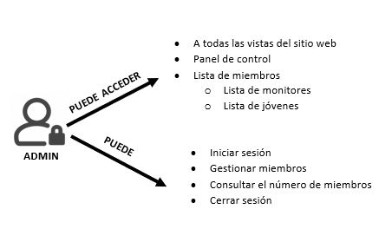

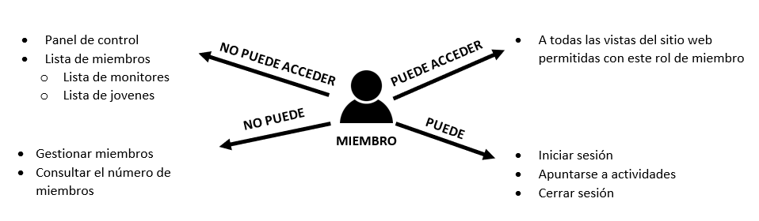

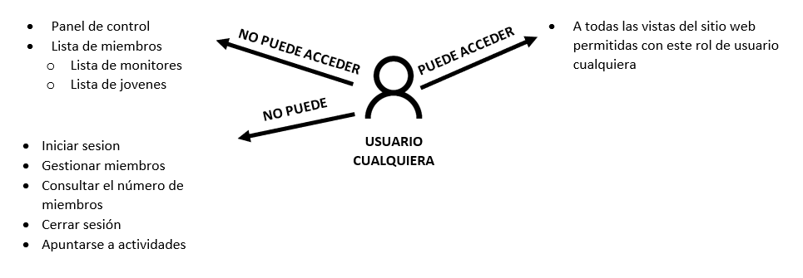

#### Mockups / vistas

Se diseñaron las siguientes vistas que es el resultado final del sitio web.

**VISTAS USUARIO CUALQUIERA**

**Home**. En el cuerpo de esta vista tenemos toda la información relacionada con el escultismo en España e Internacional.

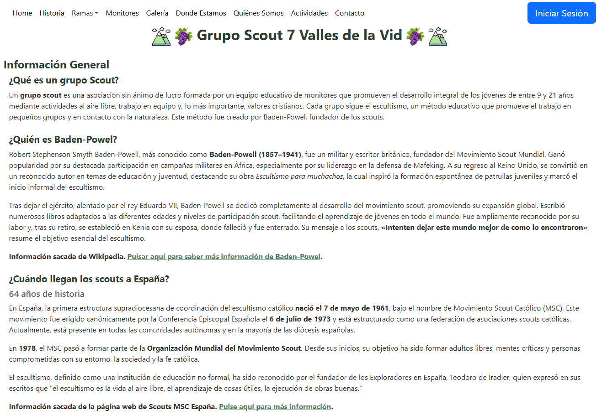

**Historia**. En el cuerpo de esta vista, contamos con la historia de este grupo scout.

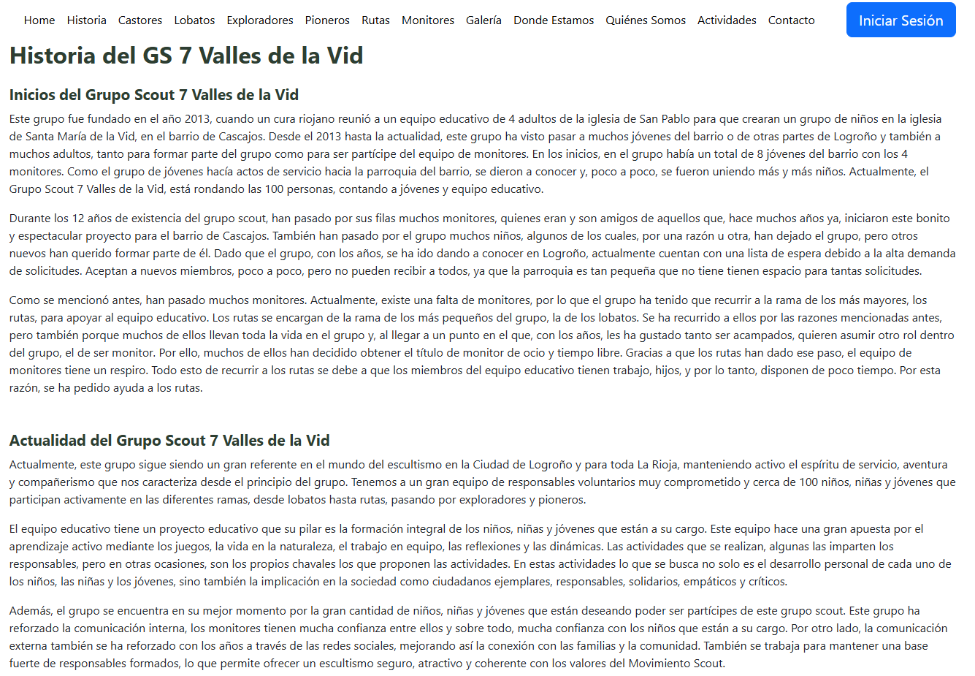

**Ramas, castores, lobatos, exploradores, pioneros y rutas.** En estas vistas, nos encontramos la misma estructura e información, pero adecuado a cada rama:

**Castores**:

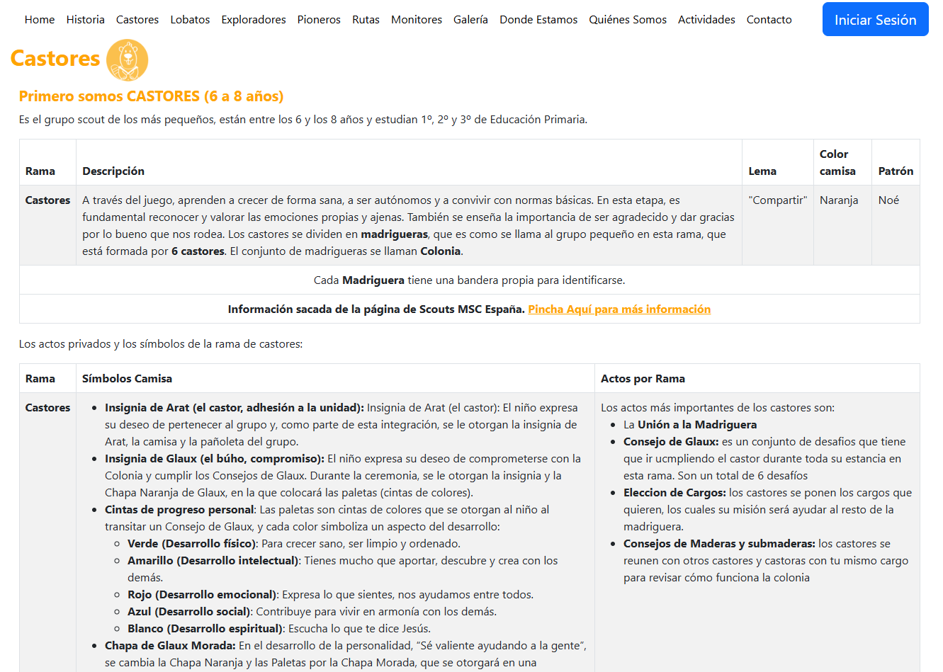

**Lobatos:**

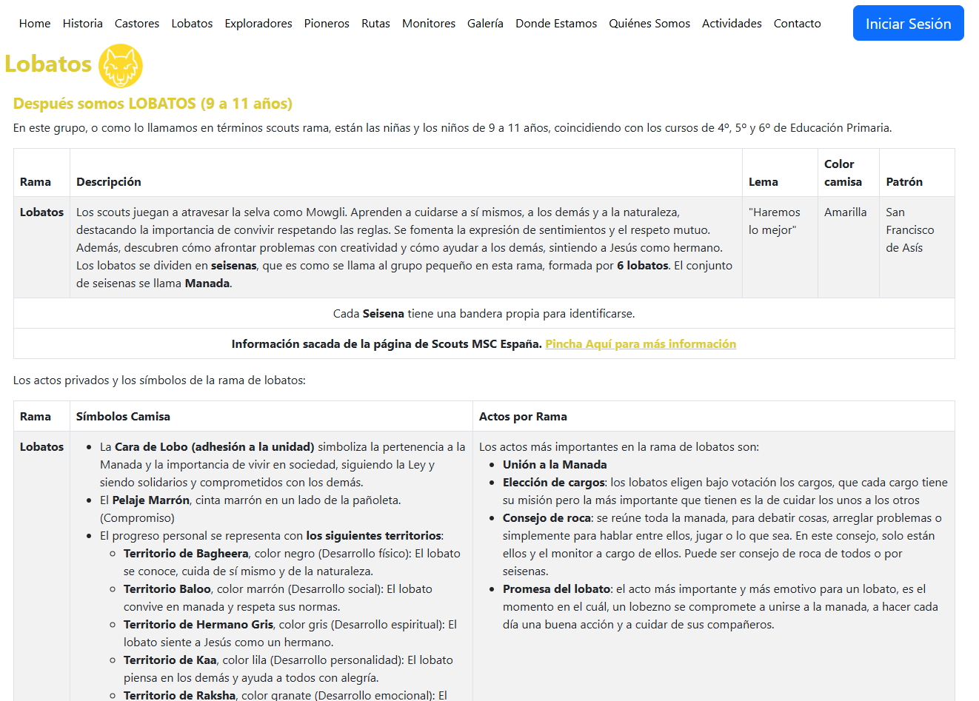

**Exploradores:**

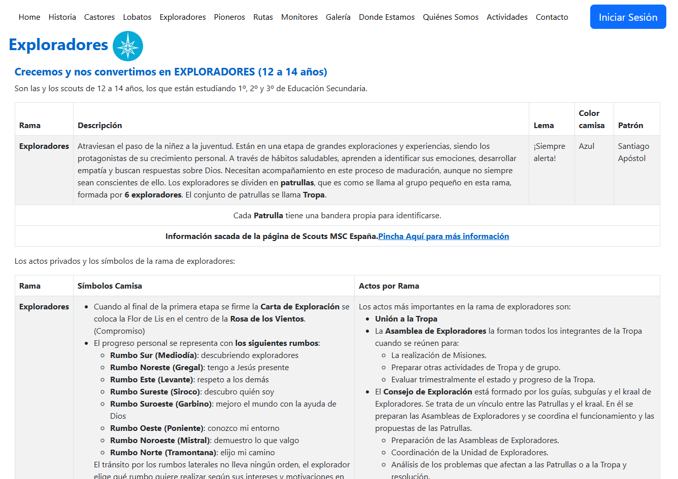

**Pioneros:**

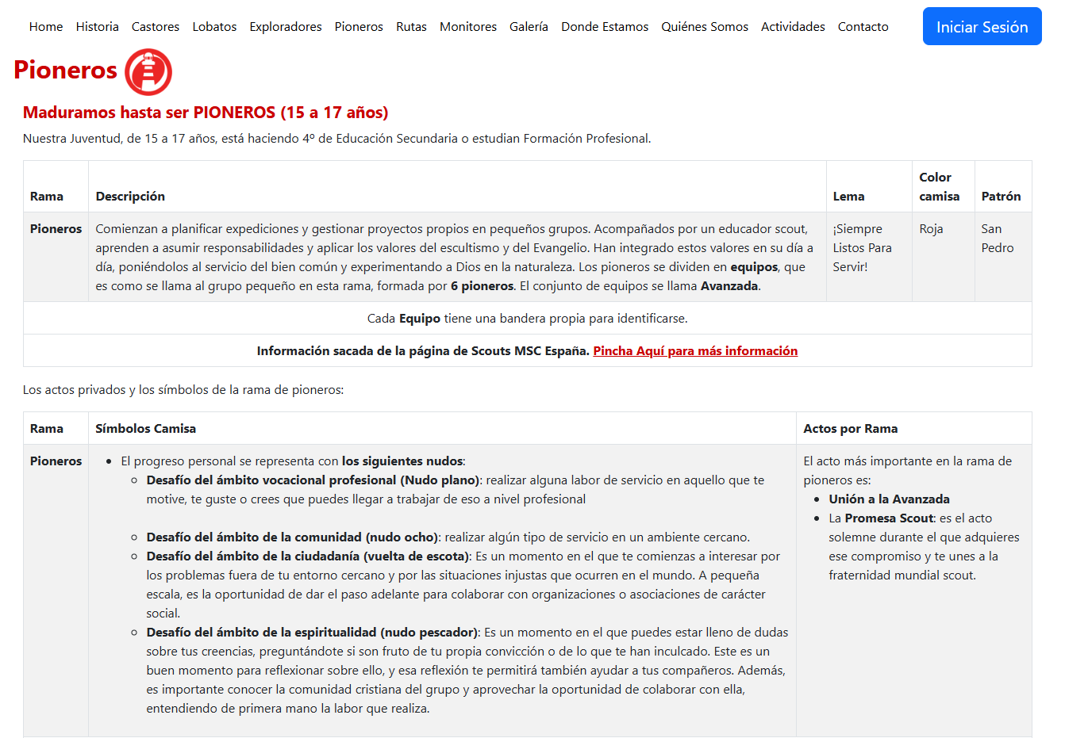

**Rutas:**

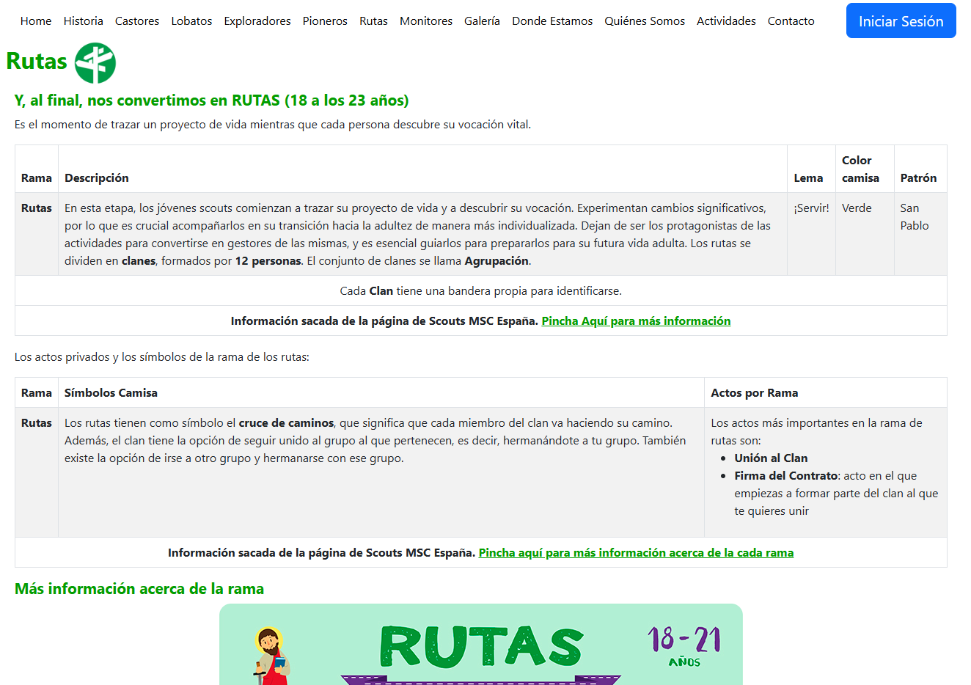

**Monitores.** En esta vista, nos encontramos información acerca los monitores.

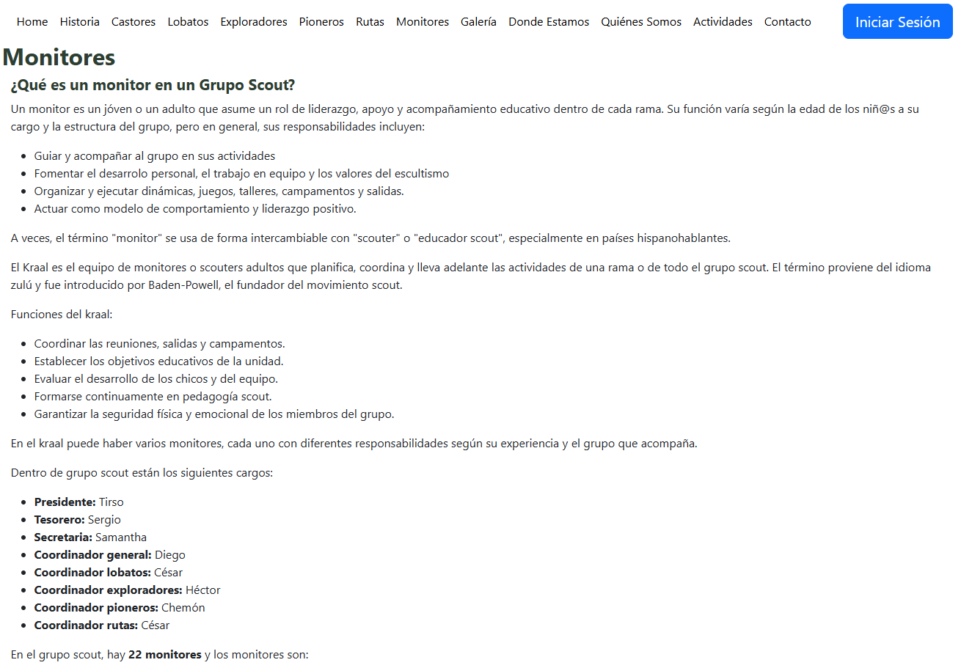

**Galería.** En esta página contamos con fotos de los símbolos más importantes del escultismo.

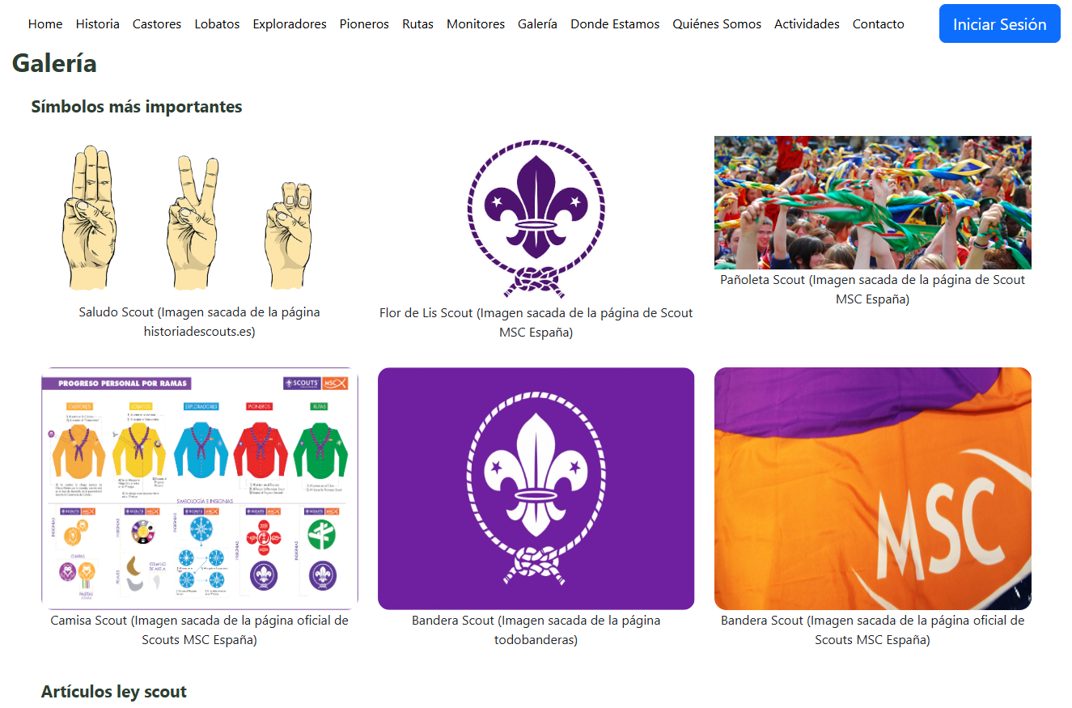

**Donde estamos.** En esta vista contamos con la información de donde tiene la sede el grupo scout.

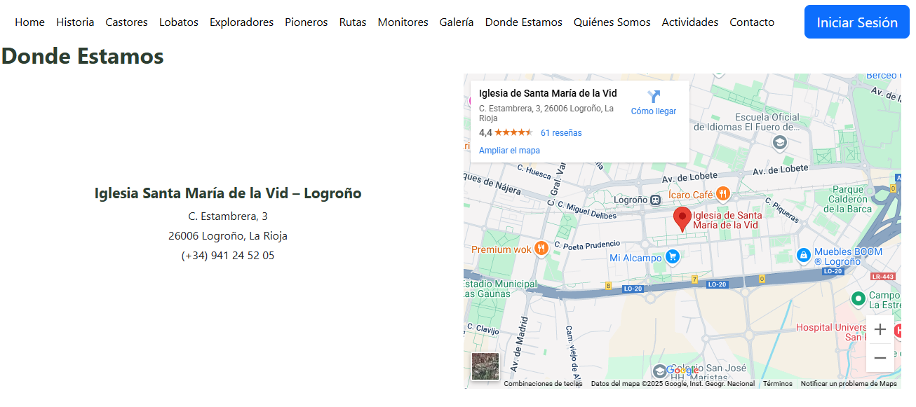

**Quienes somos.** En esta vista, contamos información de que hace este grupo scout, sus valores, su proyecto educativo y más cosas.

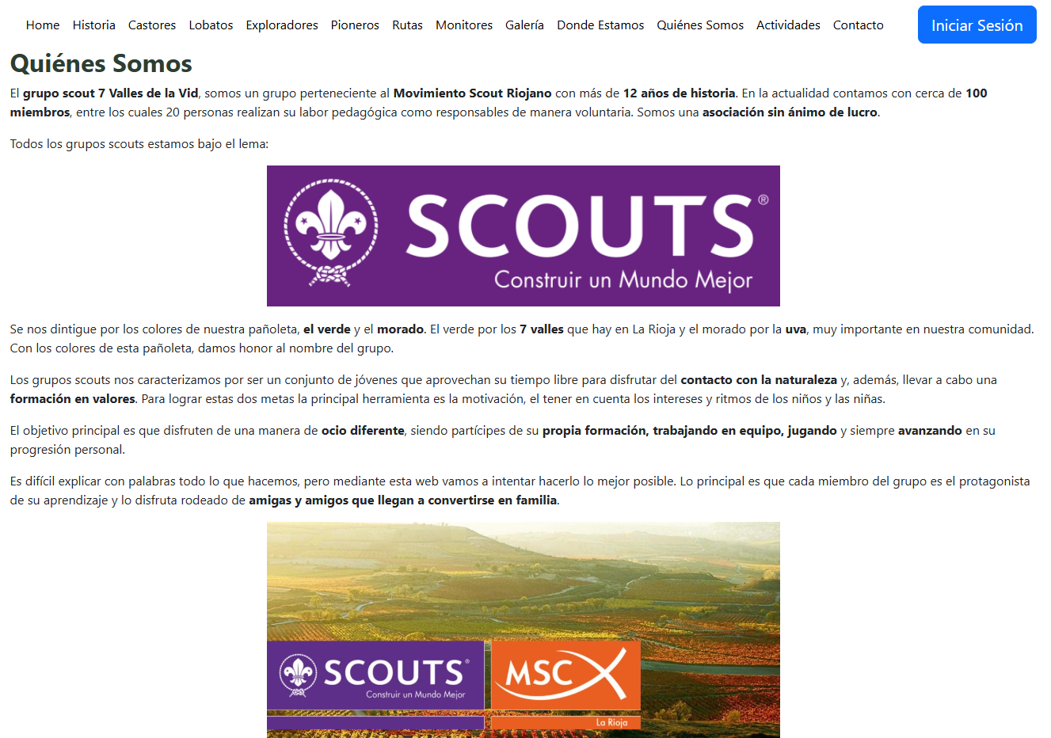

**Actividades.** En esta vista, nos encontramos dos campos para poner las fechas que quiera el usuario, un botón para buscar las actividades en esas fechas.

Hay actividades en fechas puestas.

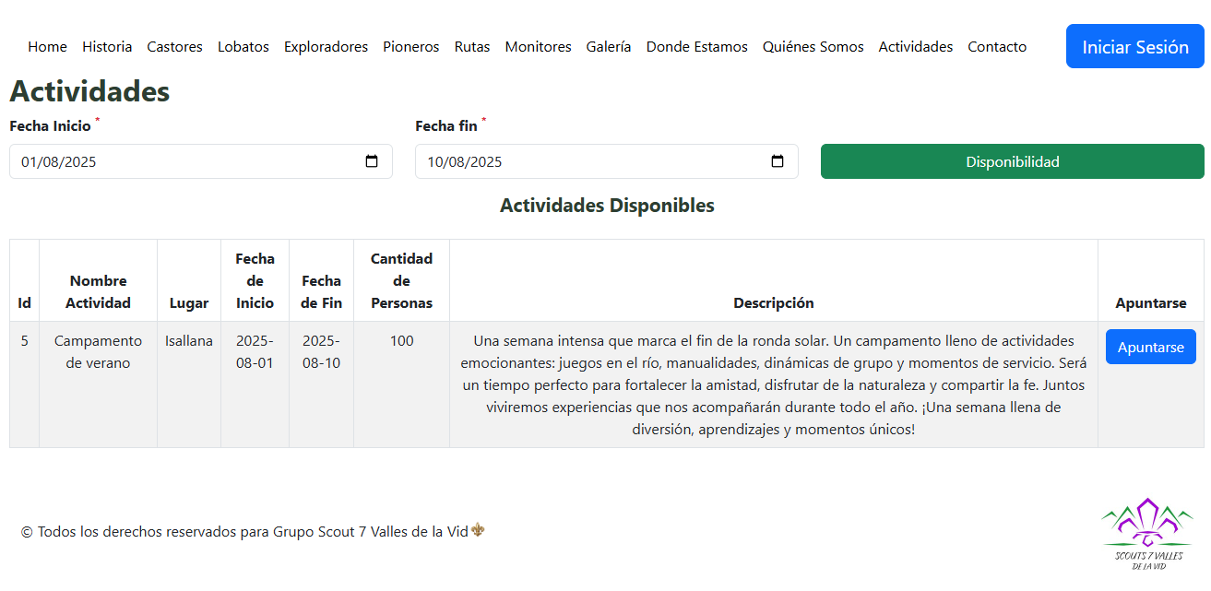

No hay actividades en fechas puestas.

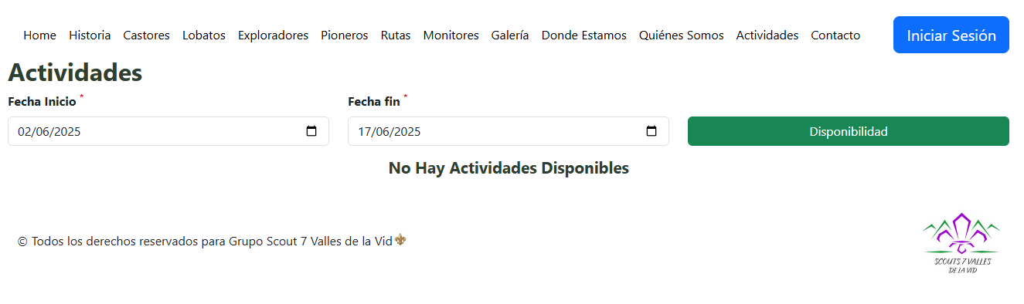

Pones fechas incorrectas:

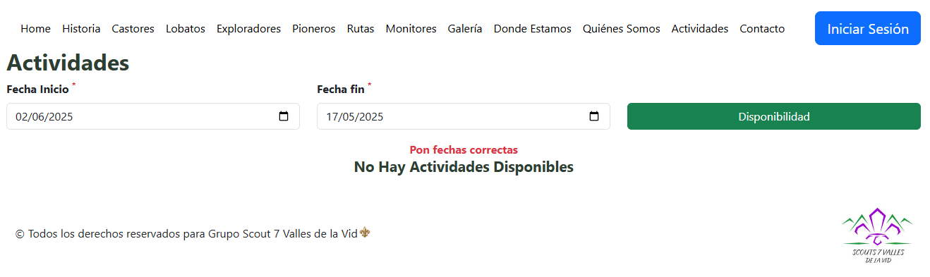

**Contacto**. En esta vista podemos ver un formulario de contacto.

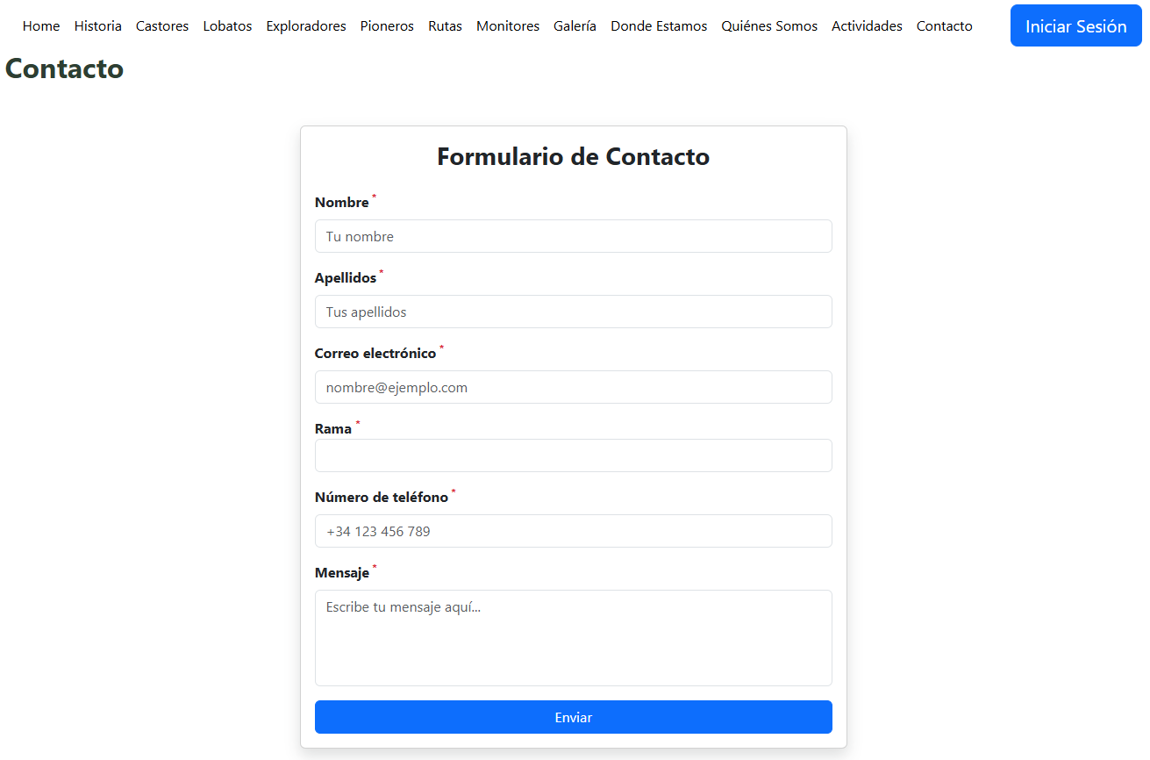

**VISTAS SOLO ADMINISTRADORES**

**Puede acceder a las mismas vistas que un usuario cualquiera y un miembro, pero tiene las siguientes vistas específicas para administradores.**

**Inicio de sesión.** Vista en la que podremos ver un log-in.

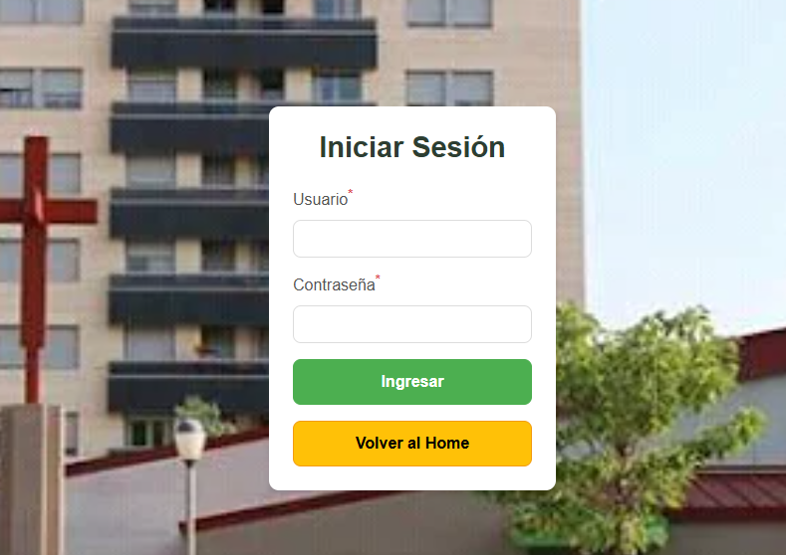

**Panel de control.** En esta vista podemos ver un acceso a la tabla de jóvenes, a los miembros y los monitores. También un botón para cerrar sesión.

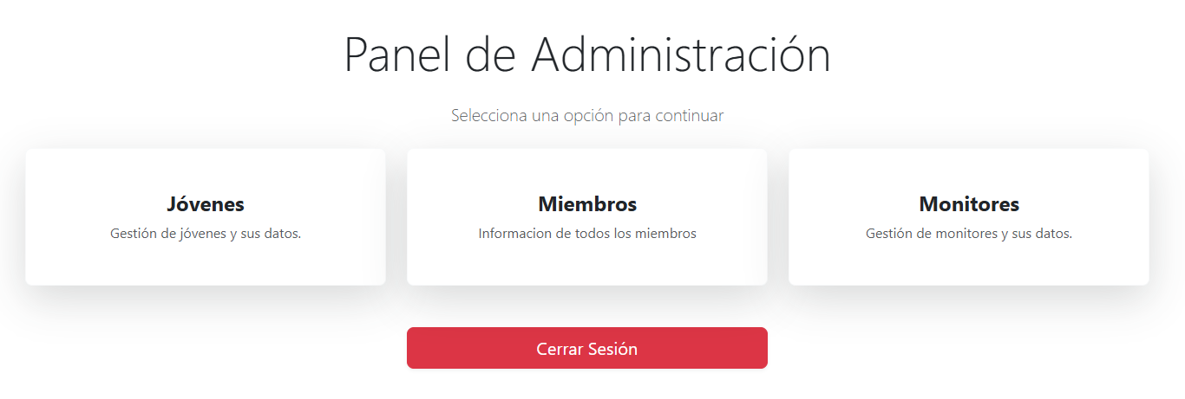

**Vista de jóvenes y monitores.** Vista en la que podemos ver los datos de personas que hay con ese rol.

Vista jóvenes:

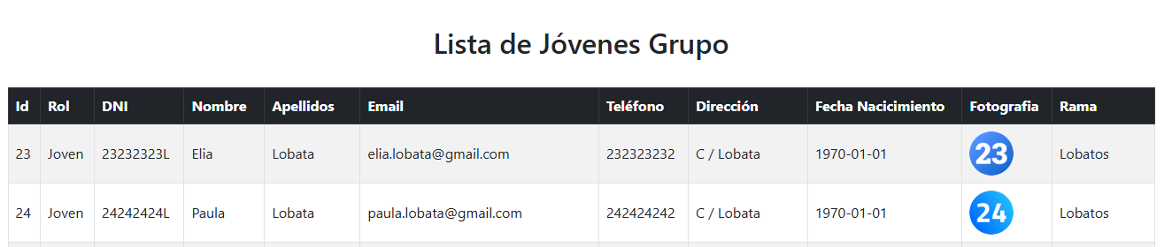

Vista monitores:

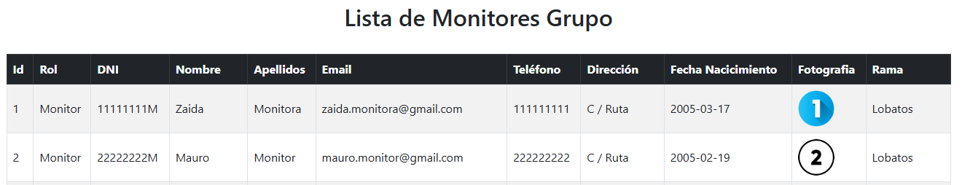

**La vista de miembros cuenta en la tabla donde están todos los datos de los miembros.**

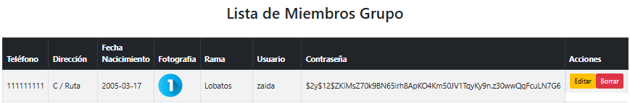

**Al final de cada una de estas vistas nombradas anteriormente, cada una tiene 4 botones(agregar un nuevo miembro, para ir de una a tabla a otra, para cerrar sesión):**

**Miembros:**

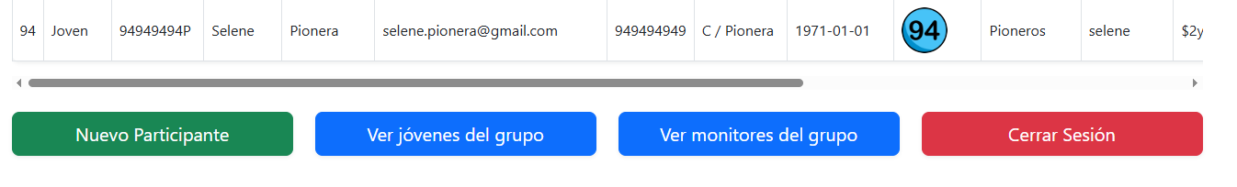

**Monitores:**

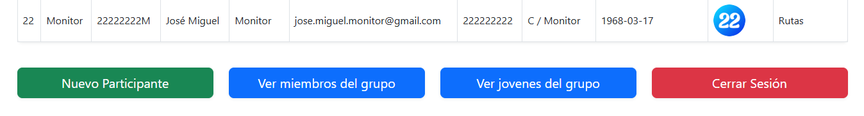

**Jovenes:**

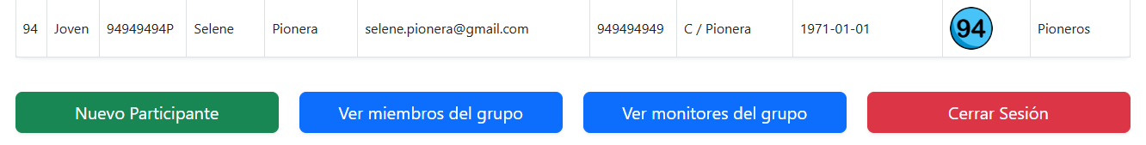

**Vista agregar miembro.**  En esta vista, se cuenta con un formulario para agregar un nuevo miembro. Con dos botones, para volver atrás y agregar participantes.

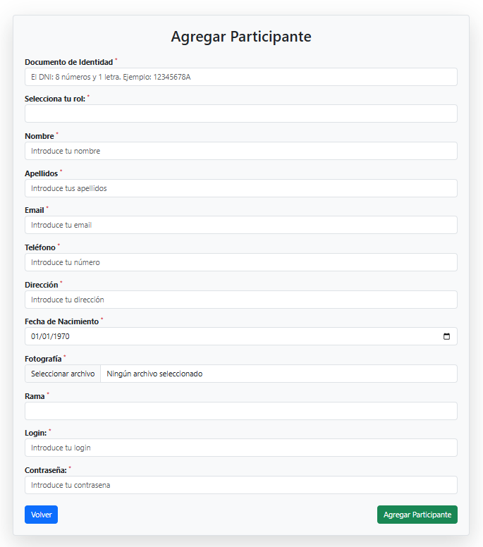

**Vista editar y borrar miembro.**

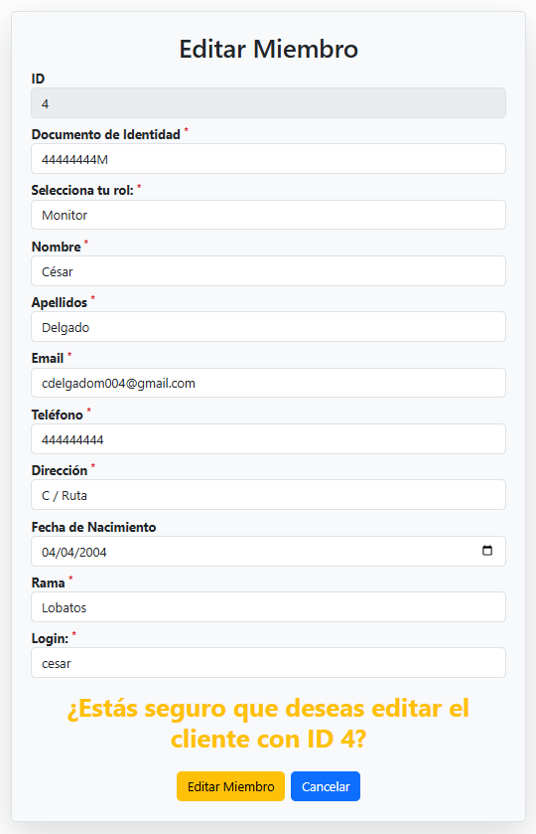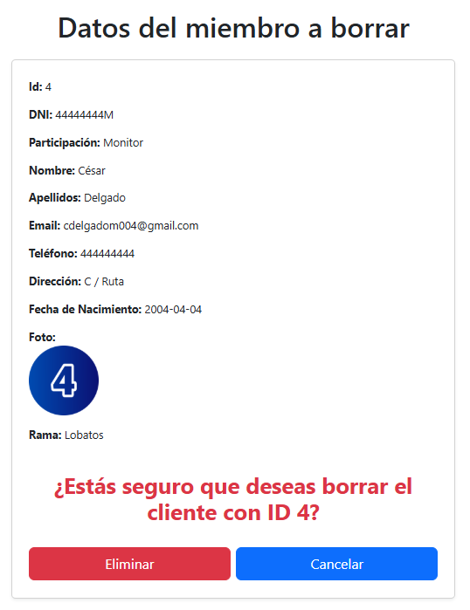

**VISTA USUARIO MIEMBRO DEL GRUPO**

**El usuario miembro del grupo tiene acceso a todas las páginas como un usuario cualquiera, pero lo único que le diferencia es que puede inscribirse a una actividad.**

**Inicio de sesión.** Vista en la que podremos ver un log-in, tras elegir una actividad a la que te quieres apuntar.

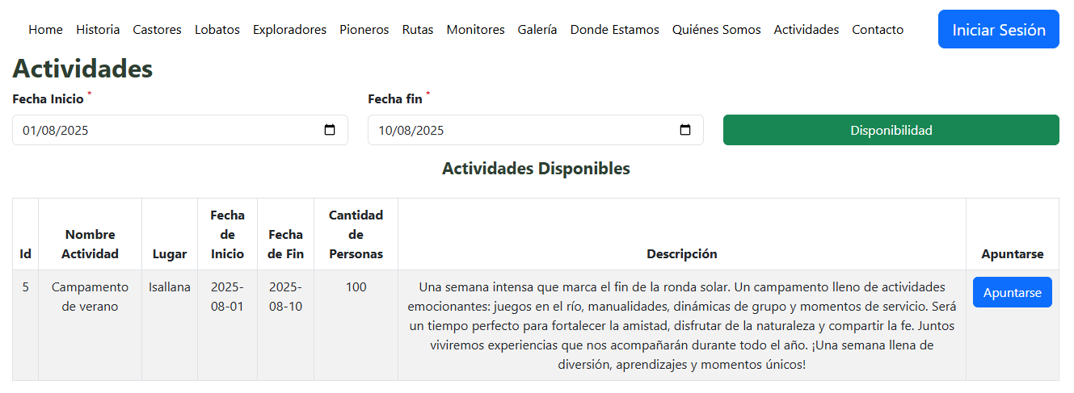

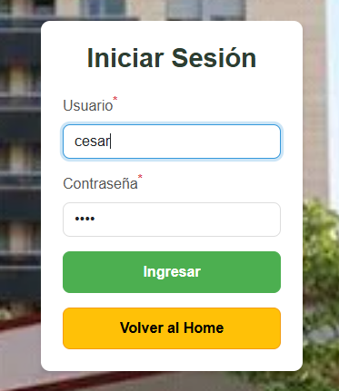

**Vista de inscripción.** Vista tras elegir una actividad, aparecen los datos del miembro y los de la actividad.

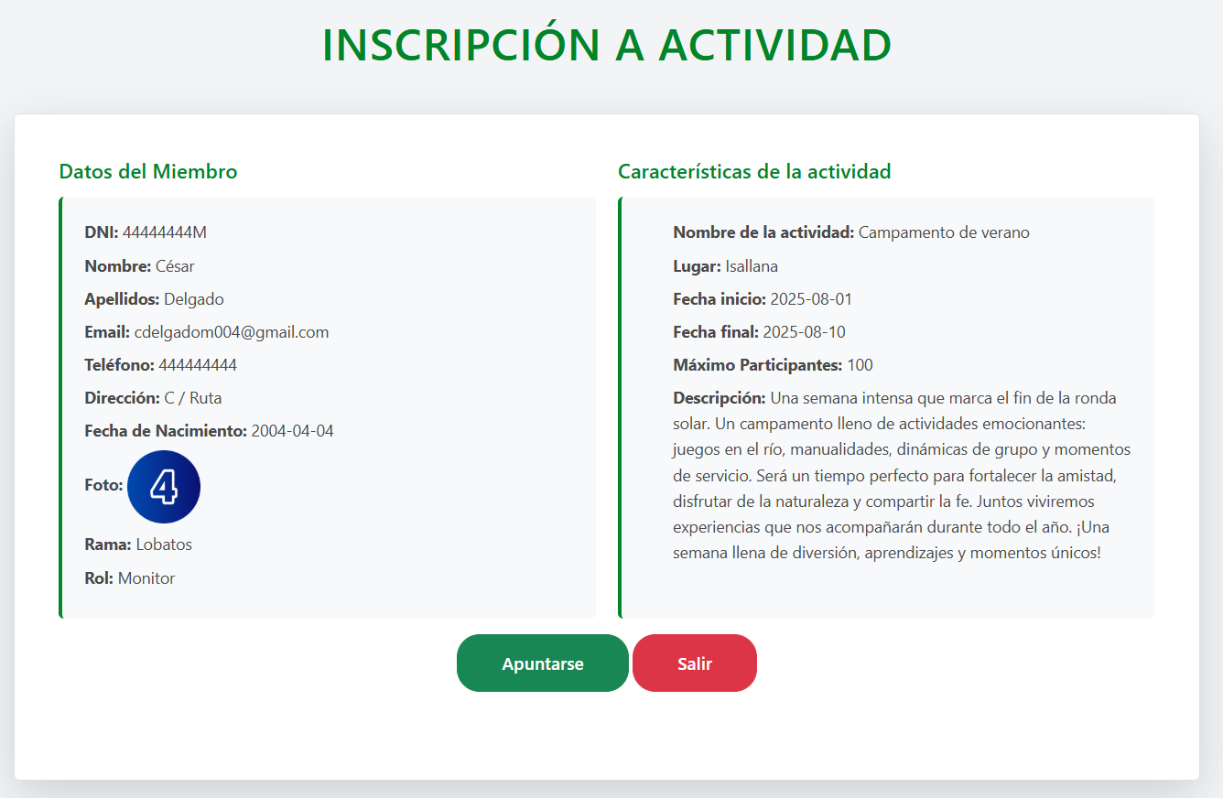

#### Base de datos

La base de datos, ***grupo_scout***, está diseñada con MySQL y gestionada con PhpMyAdmin con las siguientes tablas:

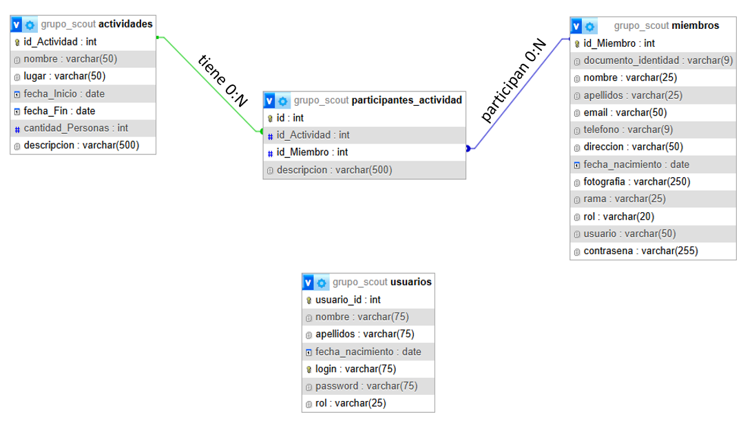

**Tabla Actividades:** almacena la información de las actividades que tenga el grupo.

* Id_Actividad (clave primaria y autoincremental)
* Datos de la actividad (nombre, lugar, fecha inicio, fecha final, cantidad de personas y descripción)

**Tabla miembros:** almacena los datos de las personas que forman parte del grupo scout.

* Id_Miembro (clave primaria y autoincremental)
* Datos personales (DNI, nombre, apellidos, email, telefono, direccion, fecha_nacimiento, fotografía, rama, rol)
* Credenciales (login y password)

**Tabla Usuarios:** guarda los usuarios que pueden editar el sitio web.

* Usuario_id (clave primaria y autoincremental)
* Datos personales (nombre, apellidos, fecha_nacimiento, rol)
* Credenciales (login(clave unique) y password)

**Tabla Participantes_Actividades:** almacena el id de la actividad, el id del miembro y la descripción de la actividad elegida.

* Id (clave primaria y autoincremental)
* id_Actividad(clave foránea referencia al id_Actividad de la tabla actividades)
* id_Miembro(clave foránea referencia al id_Miembro de la tabla miembros)
* descripcion

**Relaciones entre las tablas:**

Relación de 0 a muchos:

* Una actividad -> tiene muchos participantes
* Un miembro -> participa en muchas actividades

## Implementación y configuración

### Librerías utilizadas

La única librería que he utilizado en mi proyecto ha sido, PHPMailer, nos ayuda a mandar correos electrónicos. Descargar: <https://github.com/PHPMailer/PHPMailer>



### Despliegue

En mi caso para el despliegue de mi proyecto, se ha utilizado un entorno en local mediante AMPPS, que este incluye:

* Apache, como servidor web.
* MySQL, como servidor de base de datos.
* PhpMyAdmin, herramienta visual para la administración de la base de datos.

Para instalar AMPPS, <https://ampps.com/downloads/>

### Estructura del proyecto

Para el desarrollo de mi proyecto, he utilizado la estructura de MVC (Modelo-Vista-Controlador). A continuación, aporto una foto del MVC que he utilizado yo.

MVC mi proyecto:

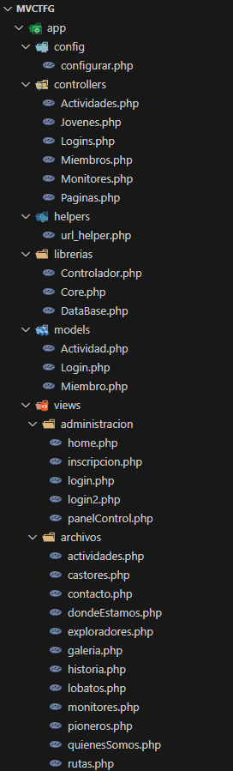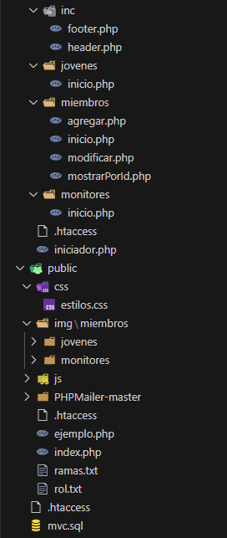

### Fragmentos de código relevantes

En este apartado, voy a poner los fragmentos de código, que yo pienso que son los más relevantes que hay en mi proyecto.

La conexión con la base de datos:

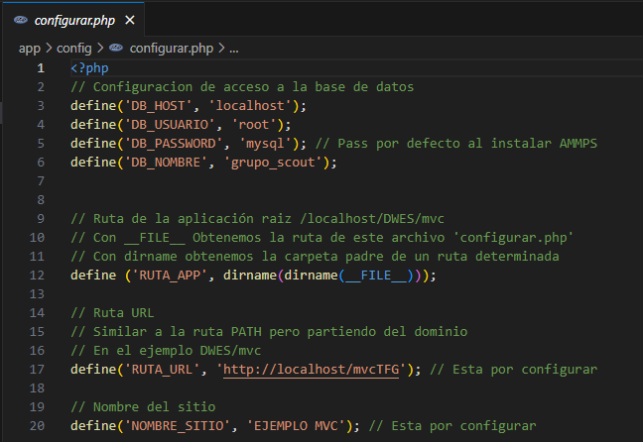

En este archivo, lo más importante es:

* Configuración de acceso a la base de datos.
  + DB_HOST: indica la direccion del servidor donde está alojada la base de datos. En mi caso **localhost**.
  + DB_USUARIO: define el **nombre de usuario** con el que la aplicación se conecta a la base de datos. En mi caso, **root.**
  + DB_PASSWORD: la **contraseña** asociada al DB_USUARIO para autenticar el acceso a la base de datos. En mi caso, **mysql**.
  + DB_NOMBRE: indica el **nombre de la base de datos** que la aplicación va a utilizar o a la que se va a conectar. En mi caso, **grupo_scout.**
* RUTA_APP: dirección desde donde está el archivo.
* RUTA_URL: dirección desde el dominio.

Otro fragmento de código a recalcar, es el siguiente:

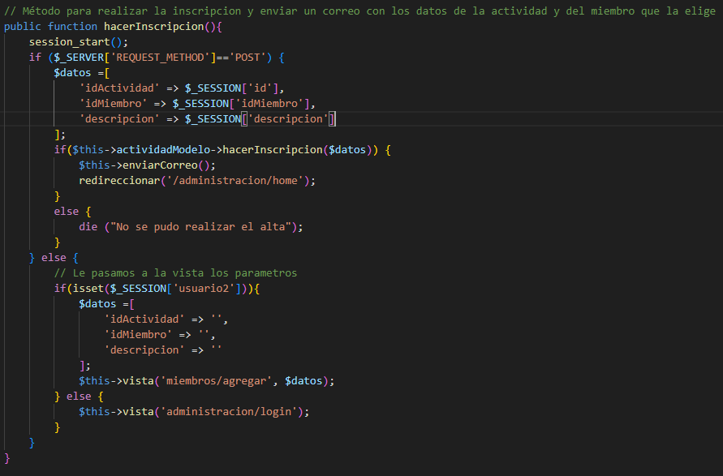

Este método, coge el id de la actividad, el id del miembro y la descripción de la actividad de la sesion del usuario que ha iniciado sesion. Una vez que se inserta los datos en la tabla de ***participantes_actividad,*** se manda el correo.

Código para enviar el correo. En este código se pone el correo electrónico del remitente, del destinatario(usuario logueado que se apunta a la actividad), el cuerpo y el asunto. Una parte importante de este código es la contraseña de aplicación. Para poder utilizar la librería de PHPMAILER, necesitas la verificación en dos pasos en tu correo luego hacer la contraseña de aplicación.

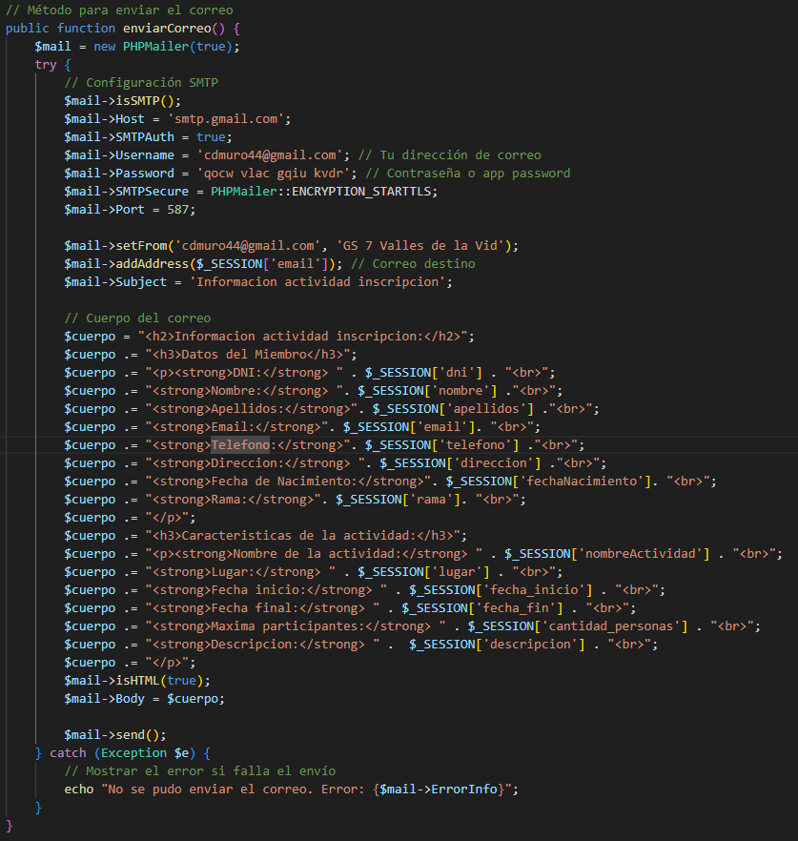

### Explicación de cada archivo

A continuación, voy a explicar cada archivo. Voy a dividirlo en tres partes:

* Modelos

|  |  |
| --- | --- |
| **Actividad** | Gestiona las operaciones relacionadas con las actividades del grupo: permite obtener actividades en un rango de fechas y registrar inscripciones de participantes en ellas. |
| **Login** | Gestiona el inicio de sesión de usuarios: permite a los administradores y miembros iniciar sesión y obtener los datos del miembro logueado desde la base de datos. |
| **Miembro** | Gestiona operaciones relacionadas con los miembros del grupo: permite obtener, agregar, editar y eliminar miembros; verificar si DNI, email o usuario ya existen; y obtener miembros por rama (Castores, Lobatos, Exploradores, Pioneros y Rutas). |

* **Vistas**

|  |  |
| --- | --- |
| **Administración** | **home**: Información sobre el escultismo.  **inscripcion**: Muestra los datos de miembro y actividad.  **login**: Formulario para iniciar sesión como administrador.  **login2**: Formulario para iniciar sesión como miembro.  **panelControl**: Panel para administrar miembros. |
| **Archivos** | **actividades**: Muestra actividades según las fechas seleccionadas.  **castores**: Información sobre la rama Castores.  **contacto**: Formulario de contacto con el grupo scout.  **dondeEstamos**: Información sobre la ubicación del grupo scout.  **exploradores**: Información sobre la rama Exploradores.  **galeria**: Galería de imágenes sobre los scouts.  **historia**: Historia del grupo scout 7 Valles de la Vid.  **lobatos**: Información sobre la rama Lobatos.  **monitores**: Información sobre los monitores.  **pioneros**: Información sobre la rama Pioneros.  **quienesSomos**: Información sobre quiénes somos.  **rutas**: Información sobre la rama Rutas. |
| **INC** | **footer**: Define cómo se ve el footer.  **header**: Define cómo se ve el header. |
| **Jovenes** | **inicio**: Muestra información de los miembros con rol de joven. |
| **Miembros** | **agregar**: Formulario para agregar un nuevo miembro.  **inicio**: Muestra la información de los miembros del grupo.  **modificar**: Formulario para editar datos de un miembro.  **mostrarPorId**: Formulario para eliminar un miembro. |
| **Monitores** | **inicio**: Muestra información de los miembros con rol de monitor. |

* Controladores

|  |  |
| --- | --- |
| **Actividades** | **test_Input: Previene la inyección de código malicioso.**  **mostrarActividades: Muestra todas las actividades disponibles.**  **hacerInscripcion: Realiza la inscripción y envía un correo con los datos.**  **enviarCorreo: Envía el correo con los datos de la actividad y el miembro.** |
| **Jovenes** | **index**: Carga los datos de los jóvenes en la vista jovenes/inicio. |
| **Logins** | **index**: Carga la vista administracion/home.  **acceder**: Permite que los administradores inicien sesión.  **accederMiembro**: Permite que los miembros inicien sesión.  **test_Input**: Previene la inyección de código malicioso.  **salir**: Cierra la sesión del usuario. |
| **Miembros** | **index**: Carga los datos de los miembros en la vista miembros/inicio.  **agregar**: Gestiona los datos enviados desde la vista agregar.  **test_Input**: Previene la inyección de código malicioso.  **mostrarPorId**: Muestra los datos del miembro según el ID.  **eliminarPorId**: Elimina un miembro por ID.  **editarPorId**: Edita un miembro por ID. |
| **Monitores** | **index**: Carga los datos de los monitores en la vista monitores/inicio. |
| **Paginas** | **historia**: Lleva a la vista historia.  **castores**: Lleva a la vista castores.  **lobatos**: Lleva a la vista lobatos.  **exploradores**: Lleva a la vista exploradores.  **pioneros**: Lleva a la vista pioneros.  **rutas**: Lleva a la vista rutas.  **monitores**: Lleva a la vista monitores.  **galeria**: Lleva a la vista galeria.  **dondeEstamos**: Lleva a la vista dondeEstamos.  **quienesSomos**: Lleva a la vista quienesSomos.  **actividades**: Lleva a la vista actividades.  **contacto**: Lleva a la vista contacto.  **home**: Lleva a la vista home. |

## Pruebas

En este apartado, se describen las pruebas realizadas para asegurar el correcto funcionamiento del sistema. Se llevaron a cabo diferentes tipos de pruebas, tanto a nivel funcional como técnico, con el fin deasegurar que cada parte del sitio web ejecute su finalidad sin errores.

### Pruebas de funcionamiento general

Se probaron todas las páginas accesibles desde la zona pública para confirmar que cada una mostrase su información de forma correcta. Todas las páginas cargan rápido, el texto se ve bien, los enlaces insertados son accesibles y redireccionan bien y, por último, que las imágenes que hay en las páginas se vean bien y carguen rápido.

### Pruebas de acceso y autenticación

Se realizaron pruebas para verificar que el sistema de inicio de sesion para administradores y miembros del grupo, funcione de forma correcta:

* Introducción de credenciales válidas **(parte administradores):** si ponemos el usuario y la contraseña correcta, nos deja acceder.

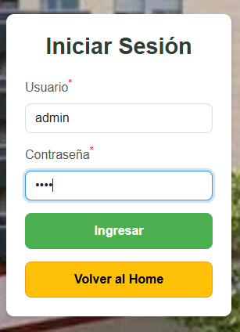 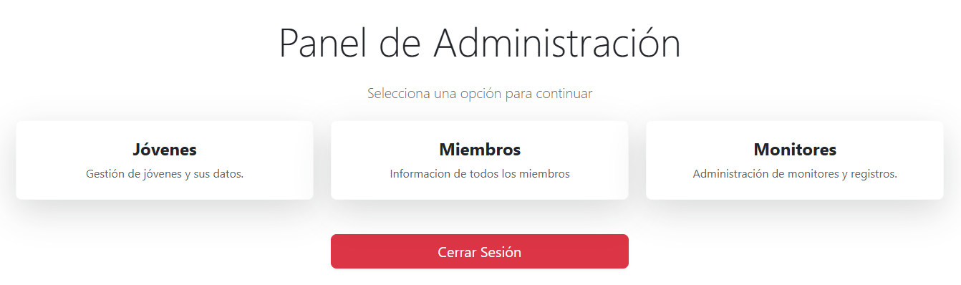

* Introducción de credenciales incorrectas **(parte administradores):** si ponemos un usuario o una contraseña incorrecta, salta un error.

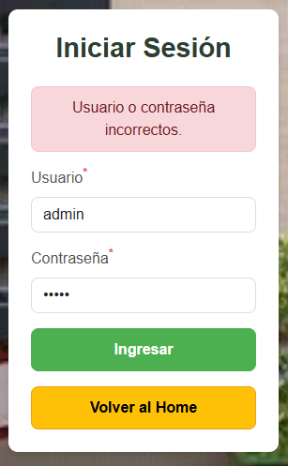

* Introducción de credenciales válidas **(parte miembros):** si ponemos el usuario y la contraseña correcta, nos deja acceder.

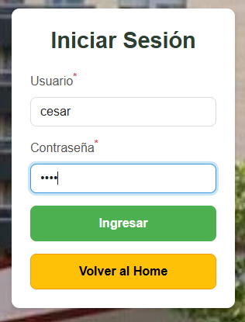 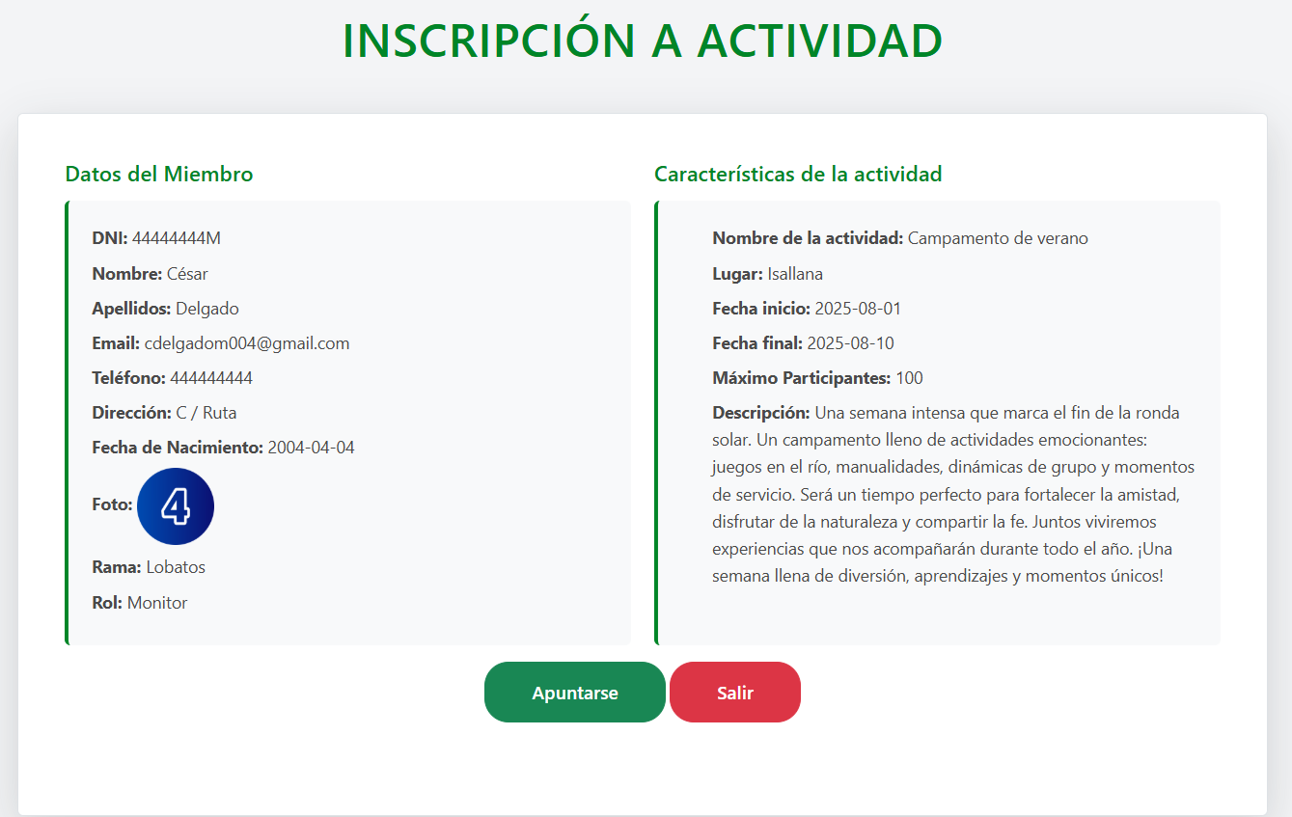

* Introducción de credenciales incorrectas **(parte miembros):** si ponemos un usuario o una contraseña incorrecta, salta un error.

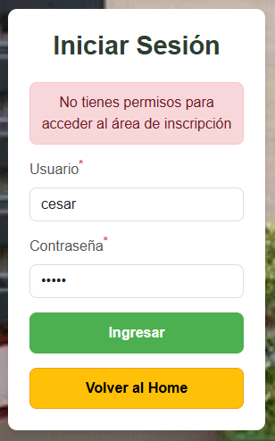

### Pruebas del panel de administración

En este apartado, se describen las pruebas realizadas para asegurar el funcionamiento correcto del panel de control. Se llevaron a cabo diferentes tipos de pruebas:

* Correcto funcionamiento de los enlaces a:
  + Jovenes, en esta vista, están los siguientes enlaces:

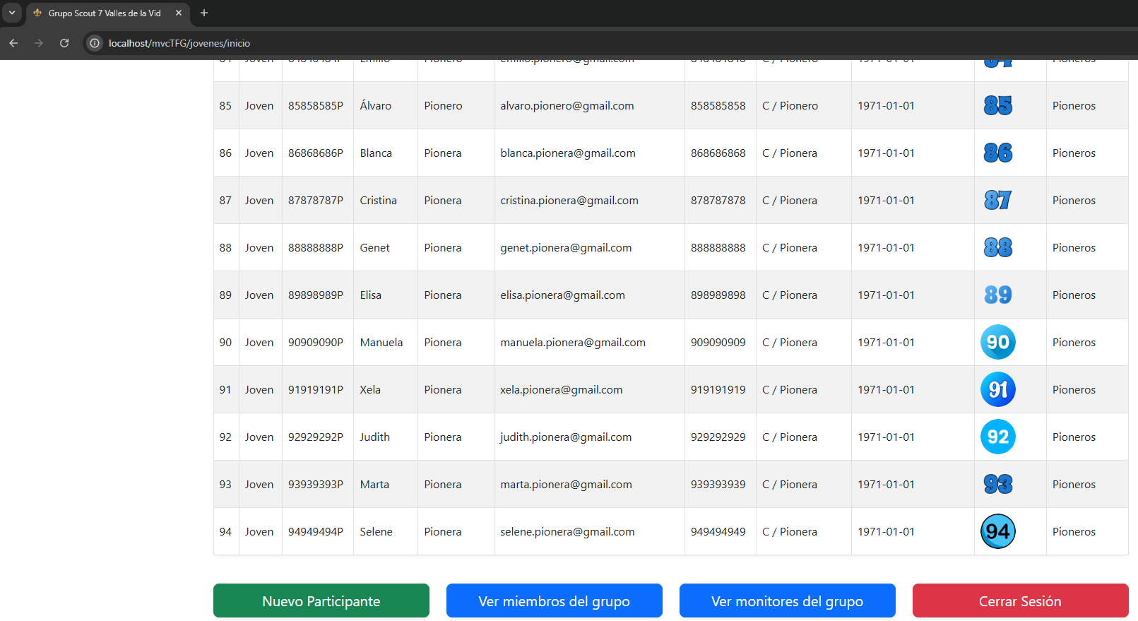

* + - Nuevo participante

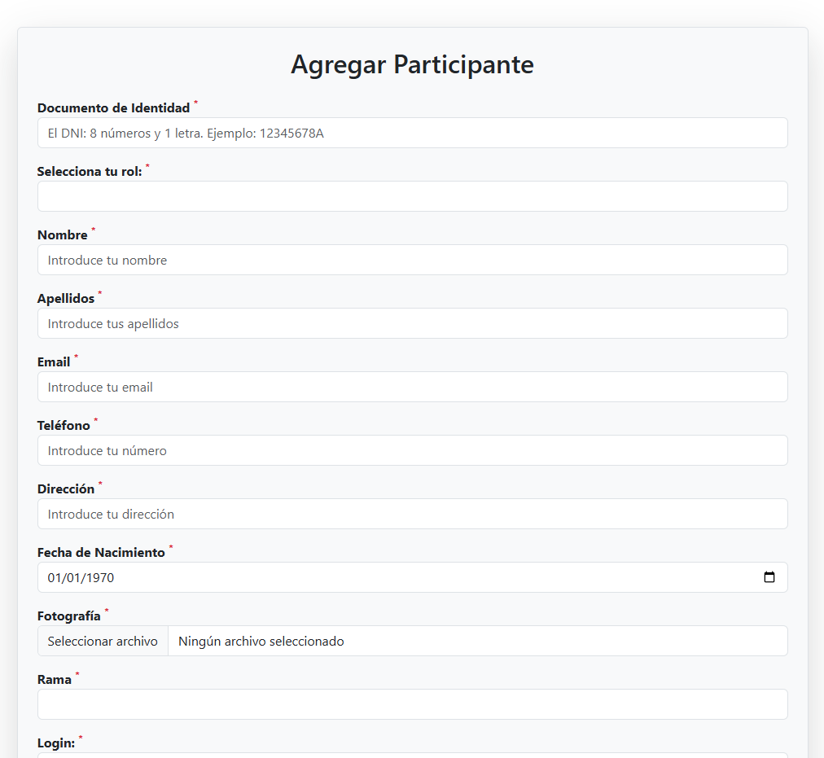

* + - Ver miembros del grupo

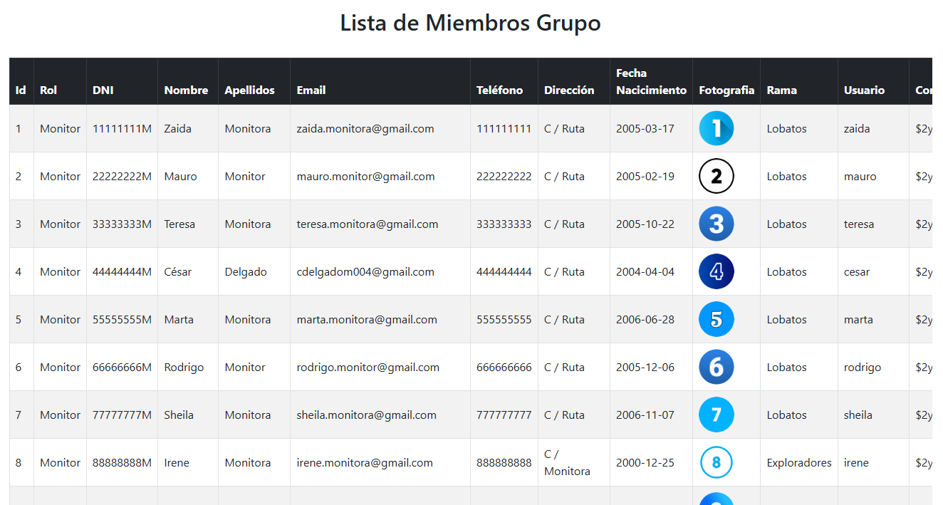

* + - Ver monitores del grupo

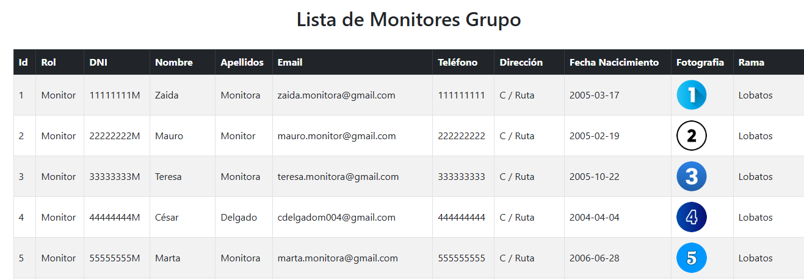

* + - Cerrar Sesión

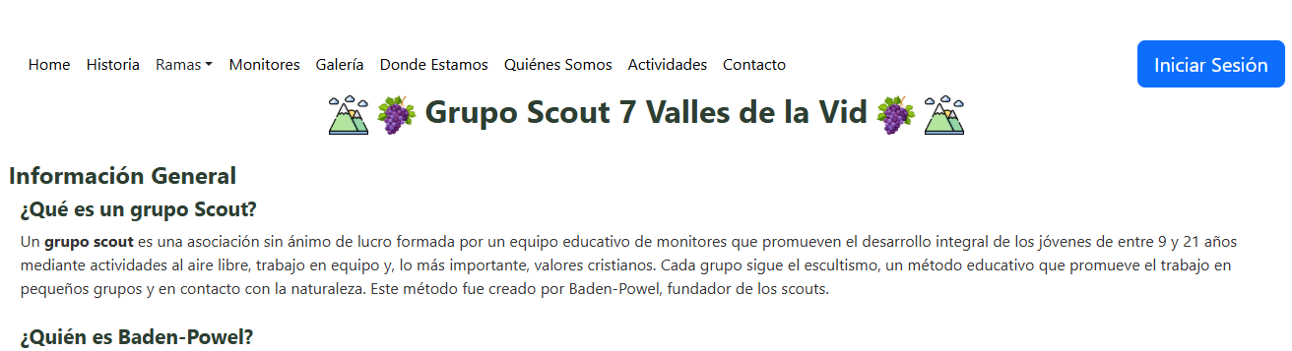

* + Miembros, en esta vista, están los siguientes enlaces:

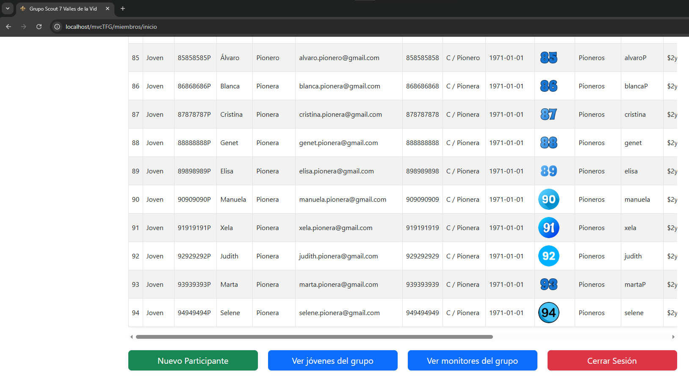

* + - Nuevo participante



* + - Ver jovenes del grupo

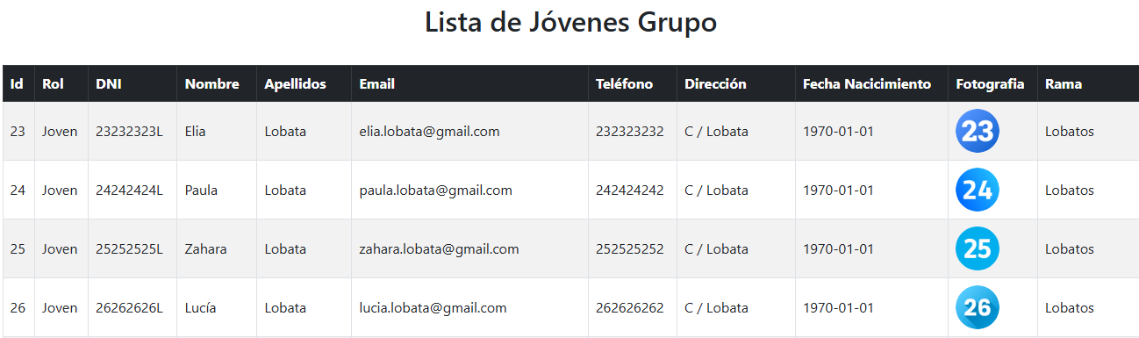

* + - Ver monitores del grupo



* + - Cerrar Sesión



* + Monitores, en esta vista, están los siguientes enlaces:

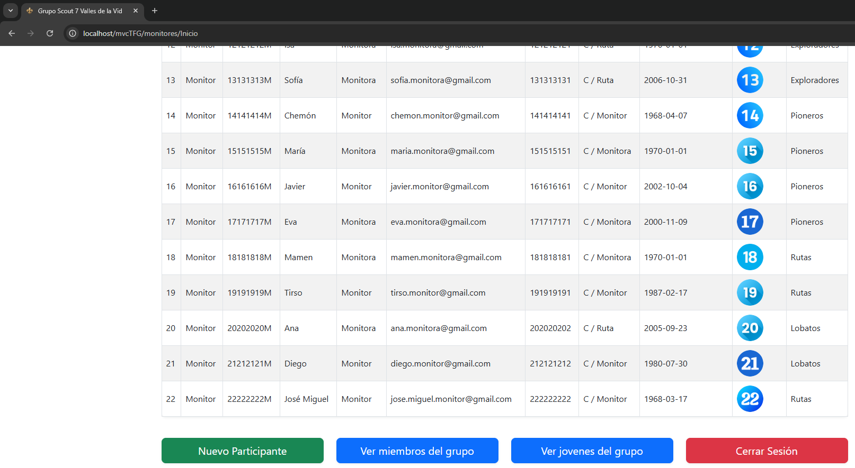

* + - Nuevo participante



* + - Ver miembros del grupo



* + - Ver jovenes del grupo

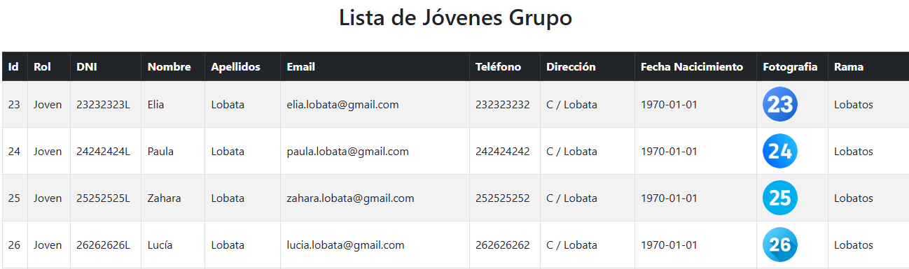

* + - Cerrar Sesión



* Correcto funcionamiento de las siguientes funciones:
  + Agregar participante, varias comprobaciones:
    - DNI existente:

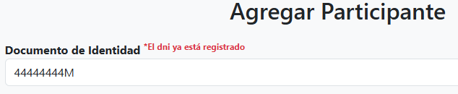

* + - Email existente:

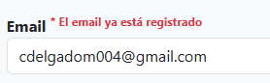

* + - Login existente:  
      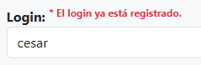
    - Sin rellenar ningún campo:

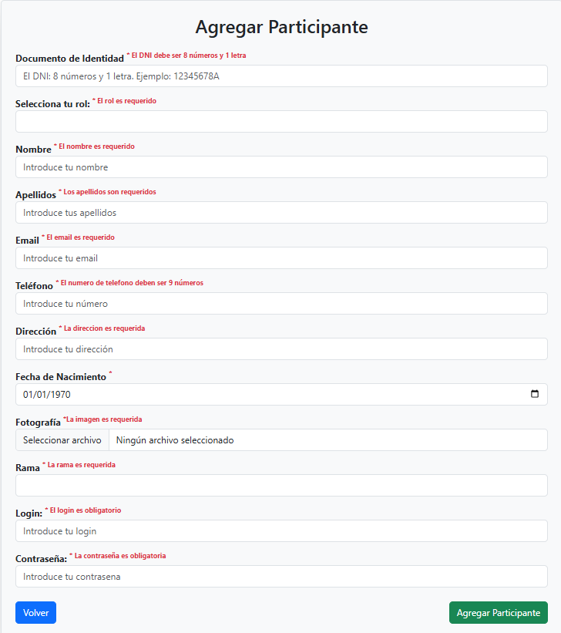

* + - Si pongo mal el campo de DNI:

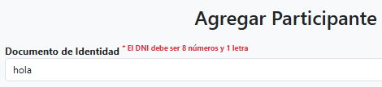

* + - Si pongo mal el email:

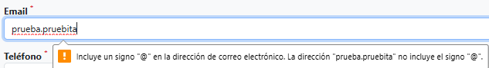

* + - Si pongo bien todos los campos:

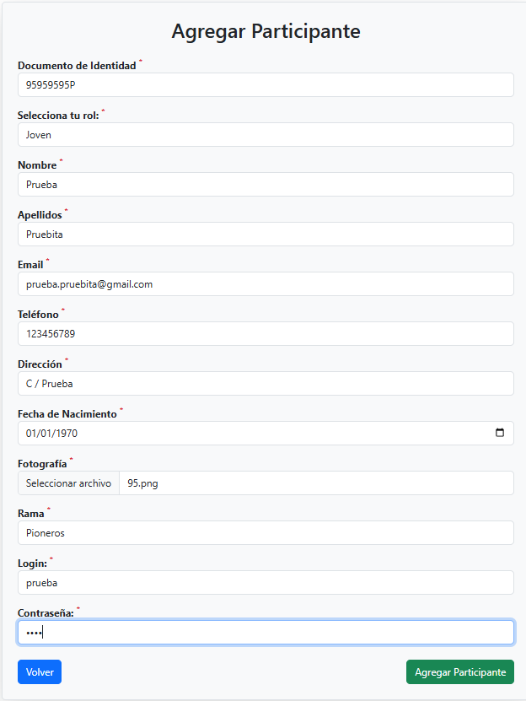



* + Editar participante, una comprobación:
    - Me deja editar:

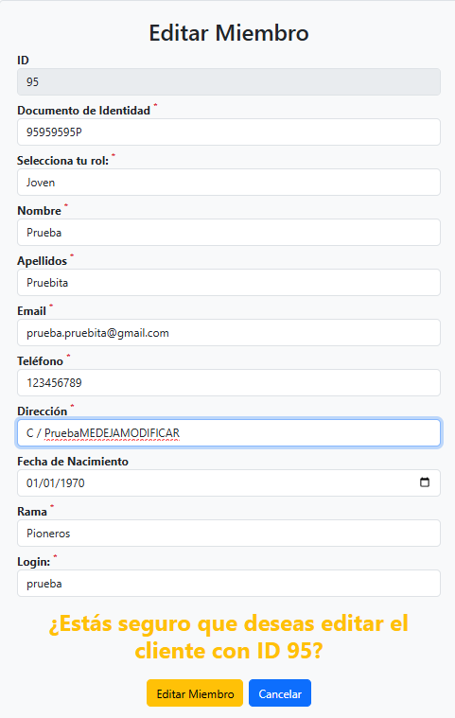



* + Borrar participante, una comprobación:
    - Me deja borrar

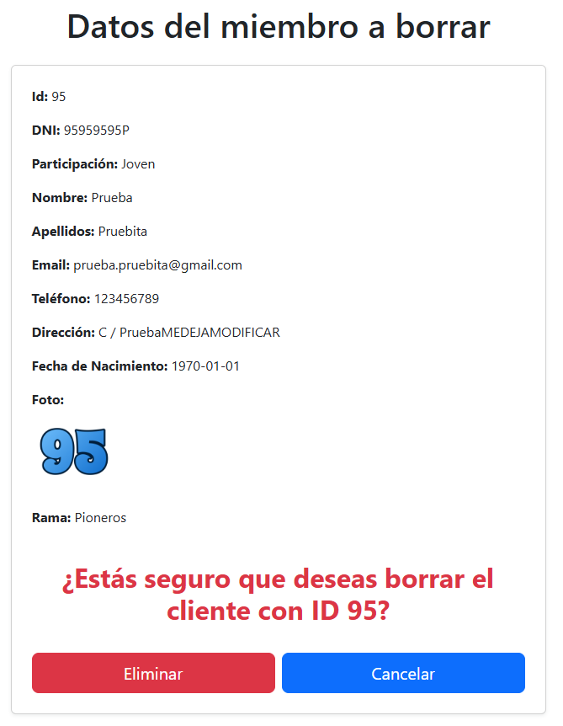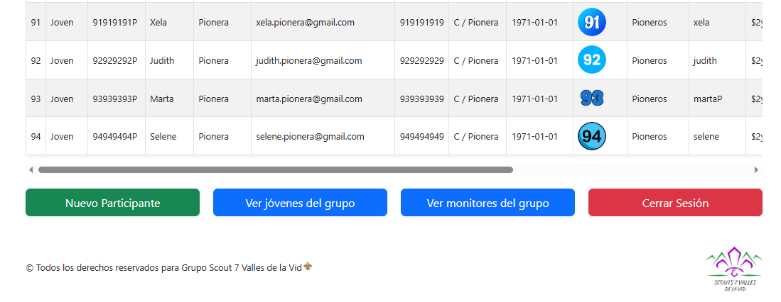

# Ampliación y posibles mejoras

En esta parte, aunque la aplicación web desarrollada cumple con los objetivos planteados al inicio, hay numerosas mejoras y ampliaciones que podrían realizarse en el futuro para mejorar el sitio web para aumentar la funcionalidad, eficiencia y experiencia del usuario. A continuación, se especifican algunas de las más relevantes:

1. **Sistema de pago,** permitir a las familias pagar las mensualidades, convivencias o campamentos con ***PayPal,*** directamente desde la plataforma.
2. **Zona privada para familias,** crear una sección de perfil para el miembro del grupo que se ha logueado, donde pueda ver y actualizar sus datos personales, ver las actividades a las que se ha apuntado y poder desapuntarse y por último ver la asistencia que ha tenido durante los trimestres.
3. **Panel de eventos,** en la vista de las actividades, aparezca un calendario con las actividades disponibles ***(FullCalendar)*** y una vez se apunten a dicha actividad, se sincronice con su calendario personal***(Google Calendar, Calendar(IOS)).***
4. **Sistema de copias de seguridad,** crear ***scripts de backups***automáticos de la base de datos y del sitio, para prevenir pérdidas de información.
5. **Despliegue en hosting,** cuando la aplicación disponga de todas las mejoras que quiero hacerle, me gustaría desplegarlo en un sitio como ***Hostinger***.
6. **Exportación de datos,** permitir al administrador exportar la lista de miembros en formatos como Excel o PDF para reuniones u organización interna.
7. **Optimización de seguridad,** añadir protección contra ataques comunes como inyecciones SQL, ataques por fuerza bruta en el login, etc.
8. **Mejorar la vista del administrador,** crear una vista para la mejor gestión del administrador. Crear un menú para que el administrador pueda hacer las gestiones más rápido.

# Conclusión

El desarrollo de este proyecto, la creación de una página web para el Grupo Scout 7 Valles de la Vid, me ha dado la oportunidad de aplicar de forma práctica los conocimientos adquiridos durante estos dos años del grado superior, combinando diseño, programación y gestión de datos en un proyecto real y útil para el grupo scout al que pertenezco.

Gracias a esta aplicación web:

* El grupo ahora dispone de una herramienta moderna para darse visibilidad a nivel local como a nivel nacional.
* Se ha mejorado la comunicación de historia, valores, actividades y estructura interna.
* Los responsables disponen con una zona de administración funcional, la cual, les permite llevar un control actualizado de los miembros, con posibilidad de añadir, editar o eliminar datos según lo que se quiera.

Durante el proceso del desarrollo de esta aplicación web, se han ido cumpliendo poco a poco los principales objetivos técnicos marcados en el inicio de esta memoria de trabajo de fin de grado.

Además, ha sido una experiencia personal muy enriquecedora, al poder juntar mi papel como desarrollador con mi relación directa con el grupo scout: primero fue como joven y ahora como monitor y coordinador de rama. Eso me ha permitido encontrar las máximas necesidades del grupo y poder asi dirigir el diseño a las necesidades reales del día a día del grupo scout.

Entre las dificultades surgidas, destacan algunos problemas con alguna sentencia SQL, problemas con algún nombre de campo de alguna tabla de base de datos, algún nombre de método de controlador, algún nombre de vista, problema de redirecciones, problemas de diseño de galería y un último de ejemplo, problema con decisiones sobre estructura interna del sistema. Al final, se han resuelto de forma correcta todos estos problemas y funciona todo a la perfección.

Mi proyecto demuestra cómo una solución informática bien planteada facilita la gestión de un grupo scout y mejorar su visibilidad exterior. A parte, sienta las bases para las futuras ampliaciones que podrán seguir mejorando la experiencia para los miembros como para los monitores del grupo scout.

# Bibliografía

**Parte de información:**

Wikipedia, perfil de Baden-Powel: <https://es.wikipedia.org/wiki/Robert_Baden-Powell>

Historia del escultismo en España: <https://scouts.es/historia-scouts-msc/>

Cantidad de scouts en España: <https://scouts.es/historia-scouts-msc/>

Información de las ramas en los scouts: <https://scouts.es/unete-scouts-msc/>

**Imágenes**:

Infografías e iconos de las ramas:

* **Castores:** <https://scouts.es/propuesta-educativa/documentos-castores/>
* **Lobatos:** <https://scouts.es/propuesta-educativa/documentos-lobatos/>
* **Exploradores:** <https://scouts.es/propuesta-educativa/documentos-exploradores/>
* **Pioneros:** <https://scouts.es/propuesta-educativa/documentos-pioneros/>
* **Rutas:** <https://scouts.es/propuesta-educativa/documentos-rutas/>

Símbolos scouts:

* **Saludo scout:** <https://historiadescouts.es.tl/Tradiciones-scouts.htm>
* **Flor de lis:** <https://scouts.es>
* **Pañoleta scout:** <https://scouts.es>
* **Camisas Scout:** <https://scouts.es>
* **Bandera Scout mundial:** <https://scouts.es>
* **Bandera MSC España:** <https://scouts.es/>
* **Artículos ley scout:** <https://scouts.es/la-ley-scout-en-imagenes/>

Montes del título del inicio: <https://www.flaticon.es/icono-gratis/montana_3112929>

Uvas del título del inicio: <https://pixabay.com/es/vectors/ai-generado-uva-racimo-de-uvas-8676957/>

Logo del footer del GS 7 Valles de la Vid: <https://www.facebook.com/scouts7Valles/?locale=es_ES>

Imágenes quienes somos: <https://www.facebook.com/scouts7Valles/?locale=es_ES>